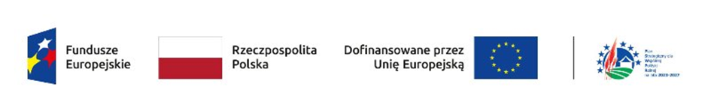
ZAŁĄCZNIK NR 2: OŚWIADCZENIE UCZESTNIKA (RODO / KWALIFIKOWALNOŚĆ)
OŚWIADCZENIE UCZESTNIKA PROJEKTU
W związku z przystąpieniem do projektu pt. „LGD łączy pokolenia” oświadczam, że:
- Zgoda na przetwarzanie danych: Wyrażam zgodę na przetwarzanie moich danych osobowych (w tym danych wrażliwych) przez Beneficjenta Stowarzyszenie Lokalna Grupa Działania „Ziemia Jędrzejowska- GRYF” oraz Instytucję Zarządzającą w celu realizacji, monitoringu, ewaluacji i kontroli wyżej wymienionego projektu.
- Świadomość celu: Zostałem/am poinformowany/a, że dane są zbierane na potrzeby realizacji projektu przez Stowarzyszenie Lokalna Grupa Działania „Ziemia Jędrzejowska- GRYF” i nie będą udostępniane podmiotom nieuprawnionym.
- Prawa właściciela danych: Stowarzyszenie Lokalna Grupa Działania „Ziemia Jędrzejowska- GRYF” poinformował mnie o prawie dostępu do treści moich danych, ich poprawiania, prawie do żądania ograniczenia przetwarzania lub ich usunięcia (zgodnie z przepisami RODO).

.................................................. ..................................................
(Miejscowość i data) (Czytelny podpis Uczestnika)

